8/5/2020
Nastavna jedinica: A TOPSY TURVY DAY (Past Simple – irregular verbs)
Dragi učenici,
Danas ćemo raditi novu lekciju kroz koju ćemo uvježbavati Past Simple nepravilnih glagola. No prije nego krenemo zamolit ću vas da pregledate zadatak iz prethodne nastavne jedinice i da vidite jeste li ga dobro uradili. Ovo su točna rješenja:
PLURAL OF NOUNS
SINGULAR (jednina) | PLURAL (množina)
bike | bikes
hero | heroes
photo | photos
dish | dishes
day | days
city | cities
match | matches
apple | apples
foot | feet
man | men
Vratimo se na našu današnju temu…Otvorite vaše udžbenike na stranicu 134. Pročitajte tekst. Nije važno ukoliko ne poznajete značenje svake riječi u tekstu. Bitno je da globalno razumijete što se dogodilo. Dakle Cathy je imala neobičan san u kojemu je sve bilo drugačije nego inače u njezinom gradu. Grad je bio uspavan. Odrasli nisu to jutro obavili svoje obveze, neki su se razboljeli…O bolestima i nazivima za mjesta u gradu ćemo učiti u našoj slijedećoj nastavnoj jedinici a danas ćemo se zadržati samo na glagolima (radnjama). Pokušajte podcrtati glagole u past simple-u, najprije samostalno a onda tek usporedite sa slikom u nastavku:
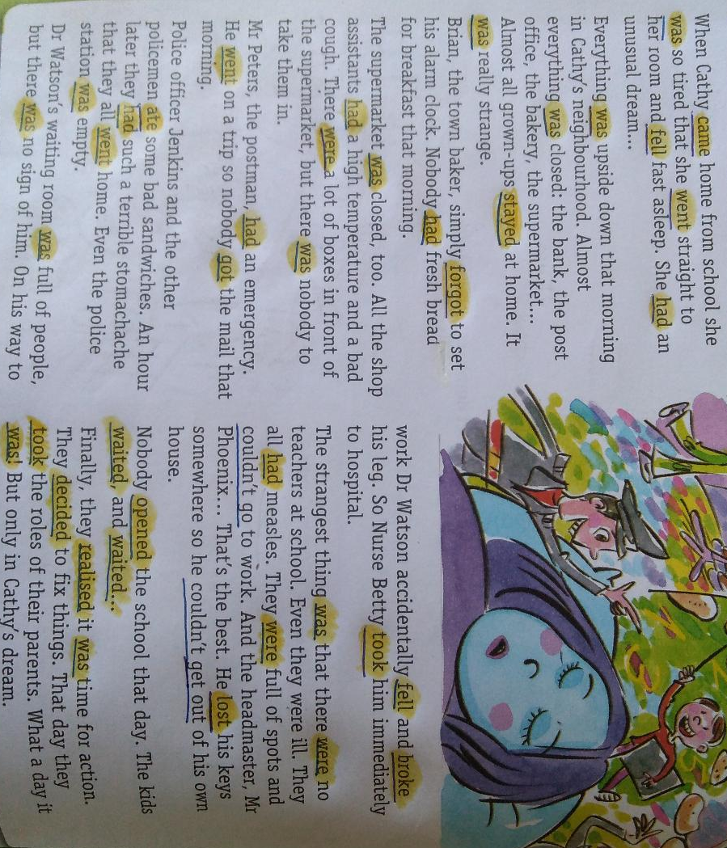
Možete li izdvojiti pravilne glagole (REGULAR VERBS) u Past Simple-u iz ovoga teksta? Naravno, njih prepoznajete po nastavku –d/-ed. To su: stayed, opened, waited, realised, decided.
Svi ostali glagoli su nepravilni (IRREGULAR VERBS): came, was/were, went, fell, had, forgot, got, ate, broke, took, lost (napomena: neki se glagoli pojavljuju više puta kroz tekst)
U našoj uvodnoj lekciji o Past Simple Tense-u (od 28. 04. 2020.) naučili smo da postoje pravilni i nepravilni glagoli. U Past Simple-u na pravilne glagole dodajemo nastavak –d ili-ed, a nepravilne glagole učimo napamet iz liste/tabele nepravilnih glagola. Ta tabela ima tri stupca, a Past Simple se nalazi u drugom stupcu. Od slijedeće školske godine svaki vaš udžbenik engleskog jezika će sadržavati ovu tabelu. No, kako mi tek ove godine počinjemo učiti Past Simple rekli smo da je dovoljno da naučimo oko 25 nepravilnih glagola koji se spominju u vašem udžbeniku i ja sam ih stavila u tabelu u toj nastavnoj jedinici, a sad ćemo ponovno ispisati tu tabelu. Vaš zadatak je napamet naučiti sadržaj ove tabele kako biste mogli raditi vježbe za nepravilne glagole u Past Simple-u. Učimo odmah sva tri stupca, mada ćemo u ovoj školskoj godini koristiti samo drugi stupac. Razlog zbog kojeg učimo sva tri oblika je zbog jednostavnosti, jer će nam kroz daljnju nastavu jezika trebati svi oblici pa je lakše da ih odmah učimo sve zajedno nego da kasnije nadodajete treći stupac. Ponavljam: oblici za Past Simple nepravilnih glagola su u drugom stupcu. Evo vaše liste/tabele nepravilnih glagola. Prepišite tabelu u vaše bilježnice:
PAST SIMPLE – IRREGULAR VERBS

INFINITIVE | PAST SIMPLE | PAST PARTICIPLE
be | was/were | been
have | had /hæd/ | had /hæd/
do | did | done /dʌn/
go | went | gone /ɡɒn/
eat | ate /eɪt/ | eaten /ˈiːt(ə)n/
lose | lost | lost
take | took /tʊk/ | taken /ˈteɪkən/
see | saw /sɔː/ | seen /siːn/
drink | drank /dræŋk/ | drunk /drʌŋk/
give | gave /ɡeɪv/ | given /ˈɡɪv(ə)n/
write | wrote /rəʊt/ | written /ritn/
read /ri:d/ | read /red/ | read /red/
make | made /meɪd/ | made /meɪd/
come | came /keɪm/ | come /cʌm/
fall | fell /fel/ | fallen /fo:lən/
forget | forgot /fə'gɒt/ | forgotten /fə'gɒtn/
break | broke /brəʊk/ | broken /brəʊkn/
get | got /gɒt/ | got /gɒt/;gotten /gɒtn/
spend | spent | spent
think | thought /θɔːt/ | thought /θɔːt/
catch | caught /kɔːt/ | caught /kɔːt/
feel | felt | felt
find | found /faʊnd/ | found /faʊnd/

Naučite ove glagole napamet. U tablicu je u zagradama unesen i izgovor. Potrudite se da ih pravilno naučite.
Uradite stranicu 137 u vašem udžbeniku.
To bi bilo sve za danas. Lijep pozdrav i ugodan vikend.
Teacher Tanja

